Herausgeber | Redaktion

HEWI
Marketing + Innovation

HEWI Heinrich Wilke GmbH
Postfach 1260
D-34442 Bad Arolsen
Telefon: +49 5691 82-0
presse@hewi.de
www.hewi.com

Abdruck frei - Beleg erbeten

Nützliche Accessoires
Lichtspiegel und Duschhocker
Nützliche Accessoires, wie LED-Spiegel und Duschhocker, ermöglichen noch mehr Komfort im Bad.
LED-Spiegel – Gleichmäßige Ausleuchtung
Die beleuchteten Spiegel verfügen über komplett umlaufende LED-Beleuchtung. Die durchgängigen LEDs sind hinter dem satinierten Spiegelrand angeordnet. Sie ermöglichen eine gleichmäßige, blendfreie Ausleuchtung des Gesichtes. Warmweißes Licht sorgt für Wohlbefinden. Die eingesetzte Lichtquelle ermöglicht eine realistische Farbwiedergabe. Verschiedene Formen sind erhältlich: Ein Spiegel im Soft-Edge-Design (1000 x 570 mm), ein runder Spiegel (Durchmesser 700 mm) und eine rechteckige Variante (680 x 600 mm).
Duschhocker – Sicherheit und Komfort
Als mobile Sitzgelegenheit können die Duschhocker dort eingesetzt werden, wo sie gerade benötigt werden. Sie können flexibel im Bad genutzt werden – zum Beispiel auch am Waschtisch.
Die Duschhocker sind so konzipiert, dass sie sich aufgrund ihrer reduzierten Formgebung perfekt in das Badambiente einfügen. Die Hocker bieten Unterstützung und Sicherheit beim Duschen. Sie sind bis 150 kg belastbar. Die angenehme Oberfläche ist mit einer feinen Struktur versehen, sodass ein Rutschen bei Nässe verhindert wird.
Zum einen ist ein Hocker mit ergonomisch gewölbter Sitzfläche verfügbar. Die großzügig gestaltete Sitzfläche ist in Anthrazitgrau und Weiß erhältlich. Das filigrane Gestell ist aus hochwertigem, verchromtem Metall im Rundrohrdesign gefertigt. Zudem verfügt dieses Modell über integrierte Haltemöglichkeiten, die das Hinsetzen und Aufstehen unterstützen. Der Duschhocker verfügt über eine erhöhte Sitzhöhe von 50 cm, sodass das Hinsetzen und Aufstehen zusätzlich erleichtert wird.
Zum anderen ist ein aus durchgehendem Plexiglas geformter Duschhocker verfügbar. Aufgrund der Konstruktion verfügt der Hocker über hohe Standfestigkeit - auch in der nassen Dusche. Die Sitzhöhe beträgt 45 cm. Erhältlich ist der Duschhocker in mattem Weiß.
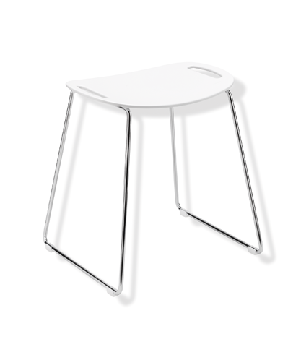


LED-Spiegel Duschhocker

Nähere Informationen erhalten Sie bei:

HEWI Heinrich Wilke GmbH
Postfach 12 60
D-34442 Bad Arolsen
Telefon +49 5691 82-0
E-Mail: presse@hewi.de
Internet: www.hewi.com

